云南大学数学与统计学实验教学中心
实验报告

课程名称：大学数学实验 | 学期：2014~2015学年下学期 | 成绩：
指导教师： 李朝迁 | 学生姓名：金洋 | 学号：20131910023
实验名称：数值积分
实验编号：四 | 实验日期： 5月4日 | 实验学时： 1
学院： 数学与统计学院 | 专业： 信息与计算科学 | 年级： 2013级

一、实验目的
1．练习用梯形公式和辛普森公式求数值积分；
二、实验内容
1.参考广义积分的数值计算，尝试计算习题8,9；
2.完成习题10，求加工断面的面积；
3.完成习题11，要求利用插值，使该地图尽量准确；
三、实验环境
Windows操作系统；
MATLAB R2014a；
四、实验过程
实验1：
1.问题：求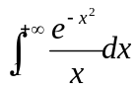的数值积分，使误差在10⁻⁴以内.
模型及其求解：为估计截断部分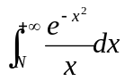的值，利用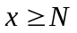时，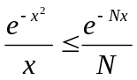，
∴有 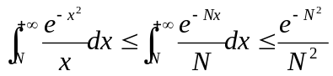.
取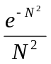≈10⁻⁶，得N=4.于是只需用数值方法计算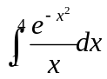即可.
利用辛普森公式计算：f=quad('exp(-x.^2)./x',1,3,1e-5);
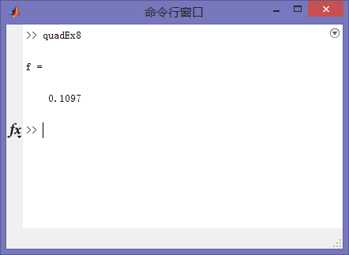

- 问题：求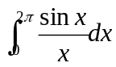的数值积分，使误差在10⁻²以内.
模型及其求解：在(0,2π)内，被积函数都是有界的，可以直接利用辛普森公式计算：
f=quad('sin(x)./x',0,2*pi,1e-3)
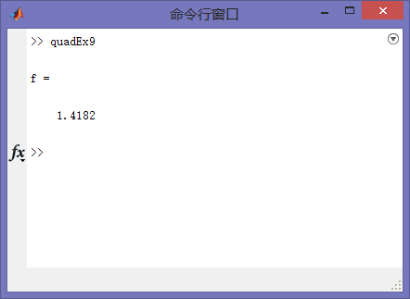

实验2：
问题：表3.7给出的x，y数据位于机翼剖面的轮廓线上，y1和y2分别对应轮廓的上下线。假设需要得到x坐标每改变0.1时的y的坐标。试完成加工所需数据，画出曲线，求机翼剖面的面积。
表3.7 机翼剖面轮廓线数据
x | 0 | 3 | 5 | 7 | 9 | 11 | 12 | 13 | 14 | 15
y1 | 0 | 1.8 | 2.2 | 2.7 | 3.0 | 3.1 | 2.9 | 2.5 | 2.0 | 1.6
y2 | 0 | 1.2 | 1.7 | 2.0 | 2.1 | 2.0 | 1.8 | 1.2 | 1.0 | 1.6

模型及其求解：由于机翼要保证其光滑，所以将数据录入后，我们利用三次样条插值法完成对数据的加密，并做出图形；
对于求机翼剖面的面积，使用插值加密后的数据，利用梯形公式，上轮廓线与x轴围成的面积减去下轮廓线与x轴所围成的面积，即为剖面面积；程序如下：

Plane.m
x0=[0 3 5 7 9 11 12 13 14 15];
y1=[0 1.8 2.2 2.7 3.0 3.1 2.9 2.5 2.0 1.6];
y2=[0 1.2 1.7 2.0 2.1 2.0 1.8 1.2 1.0 1.6];
x=0:0.1:15;
yy1=spline(x0,y1,x);%上轮廓线三次样条插值法的结果
yy2=spline(x0,y2,x);%下轮廓线三次样条插值法的结果
[x',yy1',yy2']%输出在xoy坐标系下的结果
subplot(2,1,1),plot(x0,y1,x0,y2),title('原轮廓图')%画出原轮廓图
subplot(2,1,2),plot(x,yy1,x,yy2),title('加密后轮廓图')%画出三次样条插值法结果的轮廓图
S=trapz(x,yy1)-trapz(x,yy2)%上轮廓线与x轴围成的面积减去下轮廓线与x轴所围成的面积，即为剖面面积；

数值输出结果（（x,yy1),(x,yy2)分别上轮廓、下轮廓坐标）：
x | yy1 | yy2 | x | yy1 | yy2
0 | 0 | 0 | 7.6 | 2.813 | 2.0525
0.1 | 0.1089 | 0.0499 | 7.7 | 2.8291 | 2.0595
0.2 | 0.2134 | 0.099 | 7.8 | 2.8446 | 2.066
0.3 | 0.3137 | 0.1474 | 7.9 | 2.8595 | 2.0719
0.4 | 0.4097 | 0.1951 | 8 | 2.8739 | 2.0773
0.5 | 0.5018 | 0.2421 | 8.1 | 2.8878 | 2.0822
0.6 | 0.5898 | 0.2884 | 8.2 | 2.9013 | 2.0865
0.7 | 0.674 | 0.334 | 8.3 | 2.9144 | 2.0902
0.8 | 0.7545 | 0.3788 | 8.4 | 2.9272 | 2.0933
0.9 | 0.8314 | 0.423 | 8.5 | 2.9397 | 2.0959
1 | 0.9047 | 0.4665 | 8.6 | 2.952 | 2.0979
1.1 | 0.9747 | 0.5094 | 8.7 | 2.9641 | 2.0994
1.2 | 1.0413 | 0.5515 | 8.8 | 2.9761 | 2.1002
1.3 | 1.1047 | 0.593 | 8.9 | 2.9881 | 2.1004
1.4 | 1.1651 | 0.6338 | 9 | 3 | 2.1
1.5 | 1.2225 | 0.6739 | 9.1 | 3.0119 | 2.099
1.6 | 1.277 | 0.7134 | 9.2 | 3.0238 | 2.0974
1.7 | 1.3287 | 0.7523 | 9.3 | 3.0355 | 2.0952
1.8 | 1.3778 | 0.7904 | 9.4 | 3.0469 | 2.0925
1.9 | 1.4244 | 0.828 | 9.5 | 3.0578 | 2.0893
2 | 1.4685 | 0.8649 | 9.6 | 3.0683 | 2.0857
2.1 | 1.5104 | 0.9012 | 9.7 | 3.0782 | 2.0815
2.2 | 1.5499 | 0.9368 | 9.8 | 3.0873 | 2.077
2.3 | 1.5874 | 0.9719 | 9.9 | 3.0956 | 2.0721
2.4 | 1.6229 | 1.0063 | 10 | 3.1029 | 2.0668
2.5 | 1.6565 | 1.0401 | 10.1 | 3.1092 | 2.0611
2.6 | 1.6884 | 1.0732 | 10.2 | 3.1143 | 2.0552
2.7 | 1.7185 | 1.1058 | 10.3 | 3.1181 | 2.049
2.8 | 1.7471 | 1.1378 | 10.4 | 3.1206 | 2.0425
2.9 | 1.7742 | 1.1692 | 10.5 | 3.1215 | 2.0358
3 | 1.8 | 1.2 | 10.6 | 3.1209 | 2.0289
3.1 | 1.8245 | 1.2302 | 10.7 | 3.1185 | 2.0219
3.2 | 1.848 | 1.2599 | 10.8 | 3.1143 | 2.0147
3.3 | 1.8704 | 1.2889 | 10.9 | 3.1082 | 2.0074
3.4 | 1.8918 | 1.3174 | 11 | 3.1 | 2
3.5 | 1.9125 | 1.3454 | 11.1 | 3.0897 | 1.9924
3.6 | 1.9325 | 1.3727 | 11.2 | 3.0772 | 1.9841
3.7 | 1.9519 | 1.3995 | 11.3 | 3.0626 | 1.9742
3.8 | 1.9708 | 1.4258 | 11.4 | 3.0459 | 1.9621
3.9 | 1.9894 | 1.4515 | 11.5 | 3.0269 | 1.9469
4 | 2.0076 | 1.4767 | 11.6 | 3.0059 | 1.928
4.1 | 2.0258 | 1.5014 | 11.7 | 2.9826 | 1.9046
4.2 | 2.0439 | 1.5255 | 11.8 | 2.9573 | 1.8759
4.3 | 2.062 | 1.5491 | 11.9 | 2.9297 | 1.8413
4.4 | 2.0803 | 1.5722 | 12 | 2.9 | 1.8
4.5 | 2.0989 | 1.5947 | 12.1 | 2.8682 | 1.7516
4.6 | 2.1179 | 1.6168 | 12.2 | 2.8342 | 1.697
4.7 | 2.1374 | 1.6383 | 12.3 | 2.7984 | 1.6377
4.8 | 2.1575 | 1.6594 | 12.4 | 2.7606 | 1.5749
4.9 | 2.1784 | 1.6799 | 12.5 | 2.7211 | 1.5099
5 | 2.2 | 1.7 | 12.6 | 2.6798 | 1.4442
5.1 | 2.2225 | 1.7196 | 12.7 | 2.637 | 1.379
5.2 | 2.2459 | 1.7387 | 12.8 | 2.5927 | 1.3157
5.3 | 2.27 | 1.7573 | 12.9 | 2.547 | 1.2556
5.4 | 2.2948 | 1.7754 | 13 | 2.5 | 1.2
5.5 | 2.3201 | 1.793 | 13.1 | 2.4518 | 1.1501
5.6 | 2.3459 | 1.8102 | 13.2 | 2.4026 | 1.1063
5.7 | 2.372 | 1.8269 | 13.3 | 2.3527 | 1.0687
5.8 | 2.3984 | 1.843 | 13.4 | 2.3021 | 1.0377
5.9 | 2.4249 | 1.8588 | 13.5 | 2.2513 | 1.0134
6 | 2.4515 | 1.874 | 13.6 | 2.2004 | 0.996
6.1 | 2.4781 | 1.8887 | 13.7 | 2.1496 | 0.9857
6.2 | 2.5045 | 1.903 | 13.8 | 2.0991 | 0.9828
6.3 | 2.5307 | 1.9168 | 13.9 | 2.0491 | 0.9875
6.4 | 2.5566 | 1.9301 | 14 | 2 | 1
6.5 | 2.5821 | 1.943 | 14.1 | 1.9519 | 1.0205
6.6 | 2.6071 | 1.9553 | 14.2 | 1.9049 | 1.0492
6.7 | 2.6315 | 1.9672 | 14.3 | 1.8594 | 1.0863
6.8 | 2.6552 | 1.9786 | 14.4 | 1.8156 | 1.132
6.9 | 2.678 | 1.9895 | 14.5 | 1.7737 | 1.1866
7 | 2.7 | 2 | 14.6 | 1.7339 | 1.2503
7.1 | 2.721 | 2.01 | 14.7 | 1.6963 | 1.3233
7.2 | 2.7411 | 2.0195 | 14.8 | 1.6614 | 1.4057
7.3 | 2.7602 | 2.0285 | 14.9 | 1.6292 | 1.4979
7.4 | 2.7786 | 2.037 | 15 | 1.6 | 1.6
7.5 | 2.7961 | 2.045
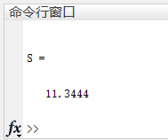
∴所求面积S=11.344.

图像输出结果：
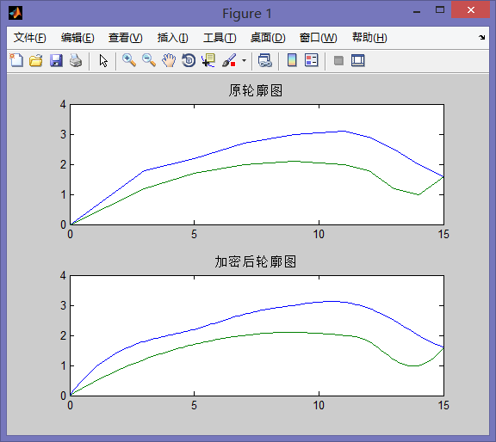

结果分析：可以看出，加密后的图形比原轮廓显得更为光滑，这也符合动力学上对机翼的设计要求.

实验3：
问题：下图是欧洲一个国家的地图，为了算出它的国土面积，首先对地图作如下测量：以向西向东方向为x轴，由南向北方向为y轴，选择方便的原点，并将从最西边界点到最东边界点在x轴上的区间适当地分为若干段，在每个分点的y方向测出南边界点和北边界点的y坐标y₁和y₂，这样就得到了表8的数据（单位：mm).
根据地图的比例我们知道18mm相当于40km，试由测量数据计算该国国土的近似面积，与它的精确值41288km²做比较.
x | 7 | 10.5 | 13 | 17.5 | 34 | 40.5 | 44.5 | 48 | 56 | 61 | 68.5 | 76.5 | 80.5 | 91
y1 | 44 | 45 | 47 | 50 | 50 | 38 | 30 | 30 | 34 | 36 | 34 | 41 | 45 | 46
y2 | 44 | 59 | 70 | 72 | 93 | 100 | 110 | 110 | 110 | 117 | 118 | 116 | 118 | 118
x | 96 | 101 | 104 | 106.5 | 111.5 | 118 | 123.5 | 136.5 | 142 | 146 | 150 | 157 | 158
y1 | 43 | 37 | 33 | 28 | 32 | 65 | 55 | 54 | 52 | 50 | 66 | 66 | 68
y2 | 121 | 124 | 121 | 121 | 121 | 122 | 116 | 83 | 81 | 82 | 86 | 85 | 68

模型及其求解：为了使得结果更精确，我们利用已知点做插值，利用插值点来计算；
计算面积时，采用数值积分，利用上轮廓线与x轴围成的面积减去下轮廓线与x轴围成的面积，即为地图面积，我们尝试分别用梯形公式和辛普森公式来完成数值积分。

①
Map.m
%x_0,y1_0,y2_0为初始坐标
x_0=[7 10.5 13 17.5 34 40.5 44.5 48 56 61 68.5 76.5 80.5 91 96 101 104 106.5 111.5 118 123.5 136.5 142 146 150 157 158];
y1_0=[44 45 47 50 50 38 30 30 34 36 34 41 45 46 43 37 33 28 32 65 55 54 52 50 66 66 68];
y2_0=[44 59 70 72 93 100 110 110 110 117 118 116 118 118 121 124 121 121 121 122 116 83 81 82 86 85 68];

%使用三次样条插值法
x=linspace(7,158,100);%插值点
y1=spline(x_0,y1_0,x);%三次样条南边界点插值结果
y2=spline(x_0,y2_0,x);%三次样条北边界点插值结果

%利用梯形公式得到的结果
S1=(trapz(x,y2)-trapz(x,y1))/18^2*40^2%(x,y2)与x轴围成的面积减去(x,y1)与x轴围成的面积即为地图面积

%利用辛普森公式
k=length(x);
h=(158-7)/(k-1);%给定步长

y1_1=[y1(2:2:k-1)];s1=sum(y1_1);
y1_2=[y1(3:2:k-1)];s2=sum(y1_2);
z1=(y1(1)+y1(k)+4*s1+2*s2)*h/3;

y2_1=[y2(2:2:k-1)];s1=sum(y2_1);
y2_2=[y2(3:2:k-1)];s2=sum(y2_2);
z2=(y2(1)+y2(k)+4*s1+2*s2)*h/3;

S2=(z2-z1)/18^2*40^2

使用的插值法为三次样条，输出结果：
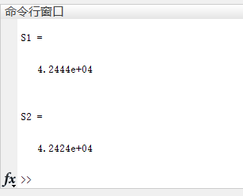
梯形公式的误差：2.80%；
辛普森公式的误差：2.75%；

②将三次样条插值点增加为1000个：

即将插值部分代码改为：
x=linspace(7,158,1000);
y1=spline(x_0,y1_0,x);
y2=spline(x_0,y2_0,x);

输出结果：
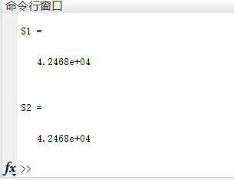
得到的面积都相等，误差均为2.85%；误差比插值点个数为100个时反而更大；

③使用分段线性插值，插值点100个

即将插值部分代码改为：
x=linspace(7,158,100);
y1=interp1(x_0,y1_0,x);
y2=interp1(x_0,y2_0,x);

输出结果：

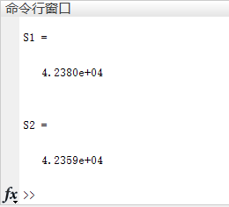
梯形公式的误差：2.64%；
辛普森公式的误差：2.59%；
误差比三次样条插值要小

④使用分段线性插值，插值点1000个

即将插值部分代码改为：
x=linspace(7,158,1000);
y1=interp1(x_0,y1_0,x);
y2=interp1(x_0,y2_0,x);

输出结果：

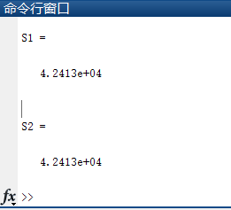
梯形公式的误差：2.72%；
辛普森公式的误差：2.72%；
误差比线性插值100个插值点要大；

结果分析：
①插值方法和插值点个数均相同时，利用辛普森公式计算的面积的误差比利用梯形公式计算的误差更小；
②根据41288km²的面积查询得此国家为瑞士，具体地图如下。可以看出瑞士国家地图的边缘并不为光滑型，而三次样条插值求出的是光滑的曲线，而且插值点个数越多，最终的曲线越光滑，这并不符合实际，故利用三次样条得到的误差较大，而且当插值点个数越多，误差反而更大。
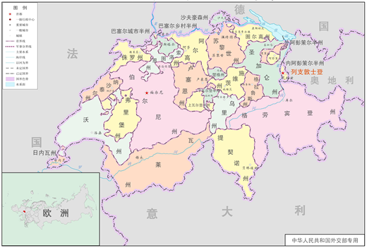
③基于实际国土边缘的不光滑，所以用分段线性的计算结果误差比三次样条要小，而且插值点个数也不是越多误差越小；
④实际测算国土面积，常选用一个能用数学方程表示并与大地水准面很接近的规则曲面,这样一个规则曲面就是旋转椭球面。
然后要确定大地水准面与椭球面的相对关系,才能将地面的观测成果推算到椭球面上.在适当的地面上选定一个点P(P点称为大地原点),令P点的铅垂线与椭圆面上相应点的法线重合,并使该点的椭球面与大地水准面相切,而且使本国内的椭球面与大地水准面尽量接近.然后根据这个确定的大地原点和椭球面来进行大地测量,将测量结果转化到椭球面上后就才能计算出国土面积。
可以看出，实际测算国土面积与我们在此处估计面积的方法有很大差别，但我们仅仅是做一个估计的过程，而且能将一个万平方千米级别的面积估算出误差在3%左右，我们更应该叹服数学模型的对实际生活的强大帮助。

五、参考文献
[1]姜启源，谢金星，邢文训，张立平.大学数学实验[M] (第2版)．北京：清华大学出版社，2010年12月；
六、教师评语

